III) Réalisation

3) Interface shiny

Pour présenter notre projet nous avons créé une interface *shiny* en langage *R*, à l’aide du package *shiny*. Nous nous sommes exclusivement reposés sur cette librairie pour tout ce qui est de l’interface. La librairie *shiny* facilite la création d’applications web interactives directement à partir de *R*. Elle permet d’héberger des applications autonomes sur une page web ou les intégrer dans des documents *RMarkdown*. On peut également étendre les applications *shiny* avec des thèmes *CSS*, des widgets *html* et des actions *JavaScript*. Ce package combine la puissance de calcul de *R* avec l’interactivité du web.

La création d’une interface *shiny* est divisée en deux parties : une partie *UI* (User Interface) et une autre *server*. La partie *UI* sert à la mise en forme de l’interface : disposition des éléments, les couleurs, polices… Pour chaque objet affiché (carte, jeu de données, bouton « afficher », les choix de banques, types, critères), il y a des inputs ou outputs, qui sont traités dans la partie *server.*

Nous avons fait une interface simple et efficace. Ci-dessous vous pouvez voir la page d’accueil de l’interface qui a un menu court avec Accueil, Carte, Données.

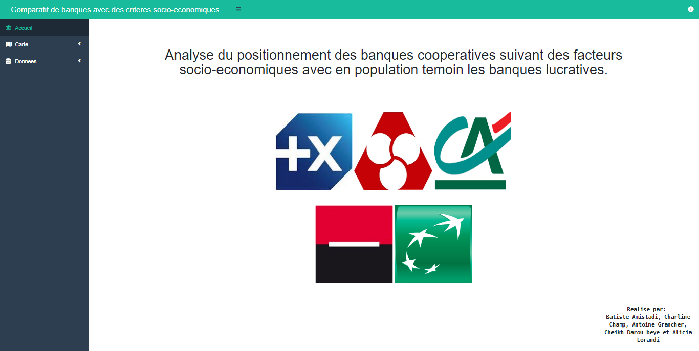

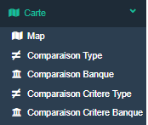

Dans l’onglet Carte, nous avons réalisé 5 sous onglets. Map affiche une carte simple où l’on choisit si quel type de données nous voulons afficher banque ou type de banque et si nous voulons colorier les zones d’emploi par un critère socio-économique ou non. Les quatre autres sous onglets contiennent des comparaisons entre deux cartes : dans l’ordre nous avons la comparaison des deux types de banques pour un critère, de deux listes de banques pour un critère, de deux critères pour un type de banque, de deux critères pour deux listes de banques. L’utilisateur a donc un choix multiple pour les banques et simple pour les critères socio-économiques, les zones d’emploi et le type.

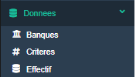Pour l’onglet Données, nous avons fait trois sous onglets pour les trois jeux de données. Banques représente le jeu de données *bdd_coordonnees_banques2022*, Criteres *bdd_social_ze2020* et enfin Effectif permet de visualiser le tableau de contingence entre les zones d’emploi et les cinq banques.

Monsieur Coeurjolly et Amélie Artis nous ont donné des choix à rajouter pour les cartes comme afficher les cartes sans un fond de couleur dépendant d’un critère et l’affichage d’une zone d’emploi en particulier au lieu de la France entière.

Pour accélérer le chargement des cartes, nous créons un package contenant les jeux de données et les fonctions des cartes.